
ЗДОЛБУНІВСЬКА МІСЬКА РАДА
РІВНЕНСЬКОГО РАЙОНУ РІВНЕНСЬКОЇ ОБЛАСТІ
восьме скликання

Р І Ш Е Н Н Я

від 12 серпня 2026 року № 3451

Про затвердження символіки та її описів (герба, прапора) для населених пунктів Здолбунівської міської територіальної громади

Керуючись Законом України «Про місцеве самоврядування в Україні», Указом Президента України від 18 травня 2000 року № 694/2000 «Про впорядкування геральдичної справи в Україні», Статутом Здолбунівської міської територіальної громади, затвердженим рішенням Здолбунівської міської ради від 27 березня 2024 року №2062, розглянувши звернення Українського Геральдичного Товариства, протокол громадських слухань щодо прапорів і гербів окремих населених пунктів Здолбунівської міської територіальної громади від 23 серпня 2025 року, з метою збереження історичних традицій національного герботворення та за погодженням із постійними комісіями, Здолбунівська міська рада

ВИРІШИЛА:

1. Затвердити символіку та її описи (герба, прапора) для населених пунктів Здолбунівської міської територіальної громади (додатки, що додаються).
2. Контроль за виконанням цього рішення покласти на комісію з питань освіти, охорони здоров´я, культури, спорту, соціального захисту, молодіжної політики, законності, регламенту, депутатської діяльності, етики та врегулювання конфлікту інтересів Здолбунівської міської ради (голова Висоцький Ю.О.).

Міський голова Владислав СУХЛЯК

ДОДАТОК 1 ЗАТВЕРДЖЕНО
рішення Здолбунівської міської ради
від 12.08.2026 № 3451

ОПИС ТА ЗОБРАЖЕННЯ

ОФІЦІЙНИХ ГЕРАЛЬДИЧНИХ СИМВОЛІВ СЕЛА НОВОСІЛКИ ЗДОЛБУНІВСЬКОЇ МІСЬКОЇ ТЕРИТОРІАЛЬНОЇ ГРОМАДИ
На підставі: Проєктів, відкоригованих та виконаних відповідно до норм сучасного герботворення, поданих Українським Геральдичним Товариством (Лист № 125/25 від 04.09.2025 р. ).

1. Герб села Новосілки

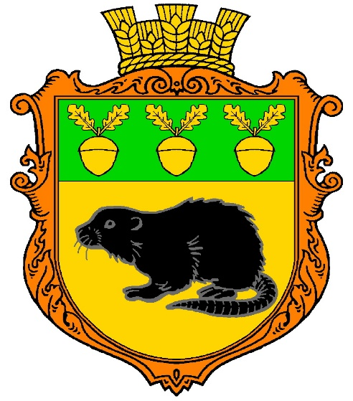

Опис Герба
- Герб виконано у формі щита, вписаного у декоративний картуш, увінчаний відповідно до статусу населеного пункту золотою сільською короною з колосків.
- у золотому полі чорна ондатра, у зеленій главі – три золоті жолуді із двома листочками кожен.

2. Прапор села Новосілки (Хоругва)

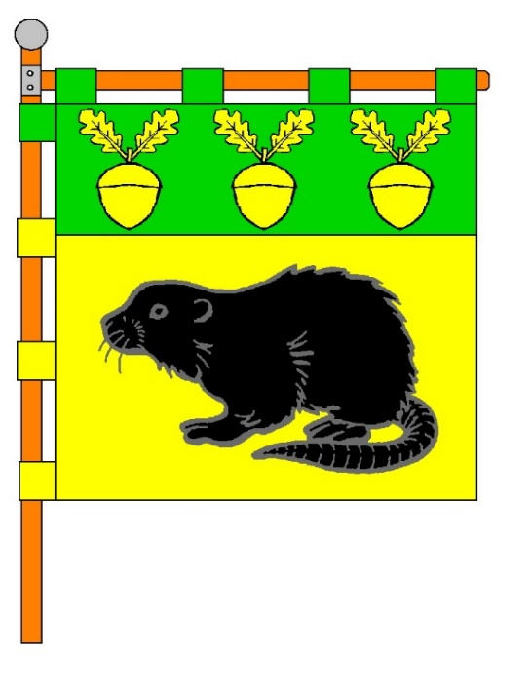

Опис Прапора
- Квадратне полотнище, яке складається із двох горизонтальних смуг – зеленої та жовтої (співвідношення їхніх ширин рівне 1:2), на верхній зеленій смузі – три жовті жолуді із двома листочками кожен, на нижній жовтій – чорна ондатра, повернута до древка.
- Прапор несе елементи та кольори герба, відповідає вексилологічним вимогам та може застосовуватися з додатковим горизонтальним кріпленням як хоругва (зокрема, у приміщенні).

3. Символіка та обґрунтування елементів

- Ондатра — є представником місцевої фауни.
- Жолуді — означають дубові гаї, серед яких виникли Новосілки.
- Зелений колір — вказує на назву «нове поселення».
- Золотий (жовтий) колір — є символом добробуту та щедрості.
- Золота сільська корона з колосків — підкреслює статус села як населеного пункту.

4. Інформація про авторів

- Андрій Гречило, голова Українського Геральдичного Товариства (УГТ), доктор історичних наук, провідний науковий співробітник Інституту української археографії та джерелознавства ім. М. С. Грушевського Національної академії наук України, член Комісії державних нагород та геральдики при Президентові України.
- Юрій Терлецький, член Українського Геральдичного Товариства (УГТ).
- Петро Ворон, співавтор проєкту.

Секретар міської ради Олег БАБІЙ

ДОДАТОК 2 ЗАТВЕРДЖЕНО
рішення Здолбунівської міської ради
від 12.08.2026 № 3451

ОПИС ТА ЗОБРАЖЕННЯ

ОФІЦІЙНИХ ГЕРАЛЬДИЧНИХ СИМВОЛІВ СЕЛА КОШАТІВ ЗДОЛБУНІВСЬКОЇ МІСЬКОЇ ТЕРИТОРІАЛЬНОЇ ГРОМАДИ
На підставі: Проєктів, відкоригованих та виконаних відповідно до норм сучасного герботворення, поданих Українським Геральдичним Товариством (Лист № 125/25 від 04.09.2025 р. ).

1. Герб села Кошатів

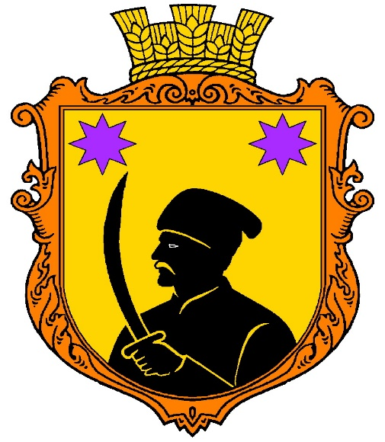

Опис Герба

- Герб села Кошатів являє собою гербовий щит із закругленою нижньою частиною (іспанського типу).
- У золотому полі з нижнього краю щита виходить чорне погруддя козака з піднятою шаблею у правій руці, звернене праворуч. У верхніх кутах щита — по одній пурпуровій 8-променевій зірці.
- Щит вписаний у золотий декоративний картуш та увінчаний золотою сільською короною з колосків, що вказує на статус населеного пункту.
2. Прапор села Кошатів (Хоругва)

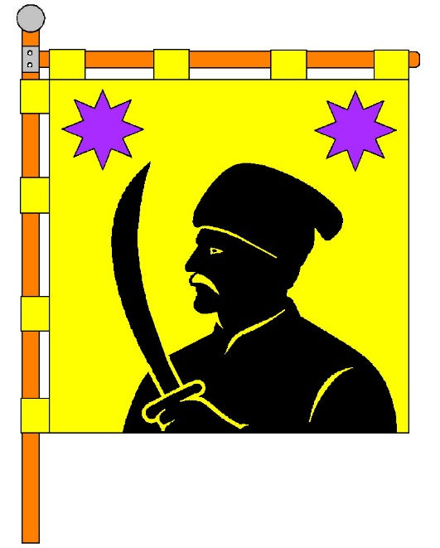
- Прапор села Кошатів являє собою квадратне жовте полотнище. З нижнього краю виходить чорне погрудне зображення козака з піднятою шаблею у правій руці. Біля верхніх кутів (ліворуч та праворуч) розміщено по одній пурпуровій 8-променевій зірці.
- Прапор може застосовуватися як із вертикальним кріпленням до древка, так і з додатковим горизонтальним кріпленням як хоругва.

3. Символіка та обґрунтування елементів
- Зображення козака з шаблею — відтворює народні перекази та легенди про заснування села й козацьку історію краю, зокрема козака Кошатого.
- Дві пурпурові 8-променеві зірки — символізують історичне існування двох окремих поселень: Великого Кошатова та Малого Кошатова, згадки про які сягають початку XVII століття.
- Золотий (жовтий) колір — символізує багатство, добробут, хліборобські традиції та світло.
- Пурпуровий колір — символізує гідність, шляхетність та історичну пам'ять.
- Золота сільська корона з колосків — підкреслює статус села як населеного пункту та його аграрний характер.

4. Автори проєкту
- Андрій Гречило — голова Українського геральдичного товариства, доктор історичних наук.
- Юрій Терлецький — член Українського геральдичного товариства. (з урахуванням зауважень та пропозицій Раїси Омельчук).

Секретар міської ради Олег БАБІЙ

ДОДАТОК 3 ЗАТВЕРДЖЕНО
рішення Здолбунівської міської ради
від 12.08.2026 № 3451

ОПИС ТА ЗОБРАЖЕННЯ

ОФІЦІЙНИХ ГЕРАЛЬДИЧНИХ СИМВОЛІВ СЕЛА П’ЯТИГОГРИ ЗДОЛБУНІВСЬКОЇ МІСЬКОЇ ТЕРИТОРІАЛЬНОЇ ГРОМАДИ
На підставі: Проєктів, відкоригованих та виконаних відповідно до норм сучасного герботворення, поданих Українським Геральдичним Товариством (Лист № 125/25 від 04.09.2025 р. ).

1. Герб села П’ятигори

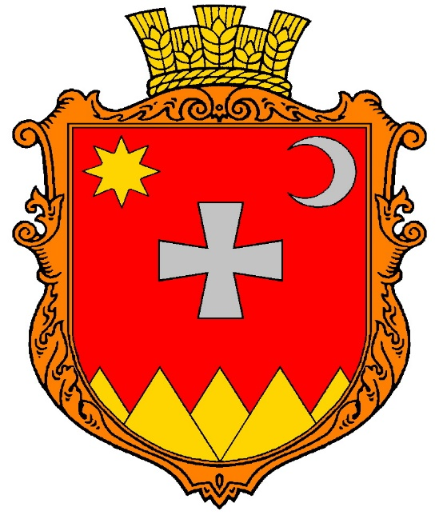

Опис Герба

- Герб села П’ятигори являє собою гербовий щит із закругленою нижньою частиною (іспанського типу).
- У червоному полі з основи щита виходять 5 золотих гір (дві перед трьома). Над ними — срібний розширений хрест, у правому верхньому куті — золота 8-променева зірка, у лівому — срібний півмісяць.
2. Прапор села П’ятигори (Хоругва)

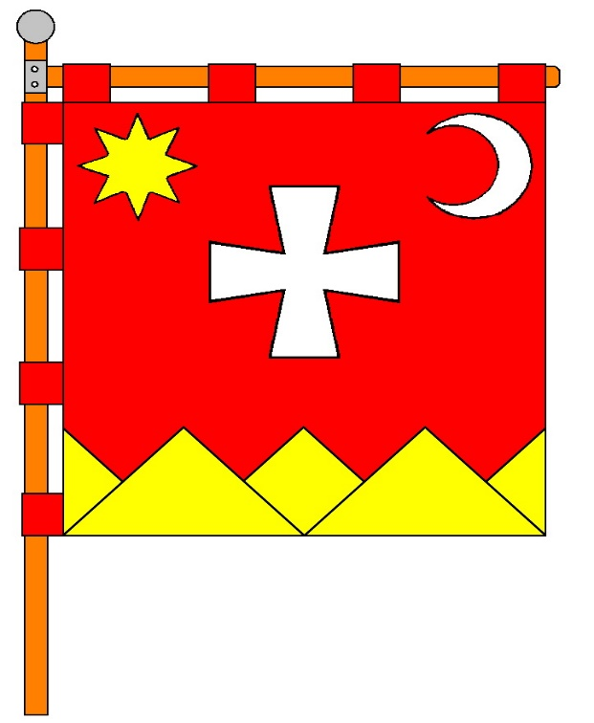
- Прапор села П’ятигори являє собою квадратне червоне полотнище. З нижнього краю виходять 5 жовтих геральдичних гір (дві перед трьома), над ними — білий розширений хрест, у верхньому куті від древка — жовта 8-променева зірка, у лівому — білий півмісяць.
- Прапор може застосовуватися як із вертикальним кріпленням до древка, так і з додатковим горизонтальним кріпленням як хоругва.

3. Символіка та обґрунтування елементів
- П’ять стилізованих гір — є номінальним символом і асоціюються із назвою поселення.
- Срібний (білий) розширений хрест, зірка та півмісяць — є традиційним знаком із козацьких прапорів, а також підкреслюють приналежність села до історичної Волині та сучасної Рівненщини.
- Червоний колір — символізує шляхетність, гідність, витяжність та історичну пам'ять.
- Золота сільська корона з колосків — підкреслює статус села як населеного пункту та його аграрний характер.

4. Автори проєкту
- Андрій Гречило — голова Українського геральдичного товариства, доктор історичних наук.
- Юрій Терлецький — член Українського геральдичного товариства.

Секретар міської ради Олег БАБІЙ

